от 08.04.20
Следим за правильным произношением звука [Р]!
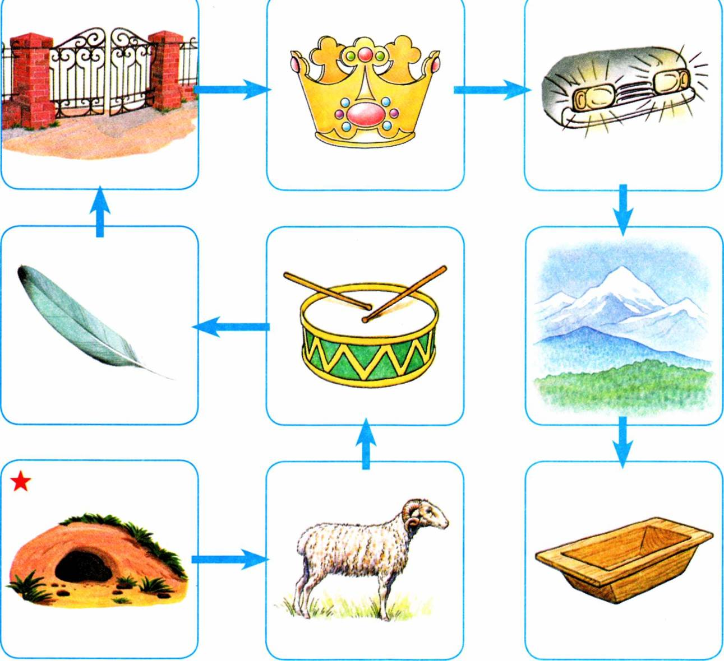Родителям рекомендуется выполнять задания каждый день для отработки правильного звукопроизношения:

- Выполнить артикуляционную гимнастику под звездочкой.
Лабиринт 4.
Упражнение «Загадки». Я назову тебе слова-признаки, а ты покажи соответствующую картинку и назови слово. Образец: царская, золотая, блестящая... — корона.
Упражнение «Половинки»*. Я загадаю слово и назову его половинку (начало или окончание). А ты добавь недостающую часть слова и проговори его целиком. Образец: го... — -ры, горы; -то — коры-, корыто. Картинки помогут тебе справиться с заданием.
Упражнение «Что делает?» Послушай мои вопросы. Подбери к ним как можно больше ответов. Образец: Ворота что делают? — Ворота открываются.

Перечень картинок лабиринта: нора, баран, барабан, перо, ворота, корона, фары, горы, корыто.

